В соответствии с Водным кодексом Российской Федерации водные объекты являются важнейшей составной частью окружающей среды, средой обитания объектов животного и растительного мира, в том числе водных биологических ресурсов, природным ресурсом, используемым человеком для личных и бытовых нужд, осуществления хозяйственной и иной деятельности.
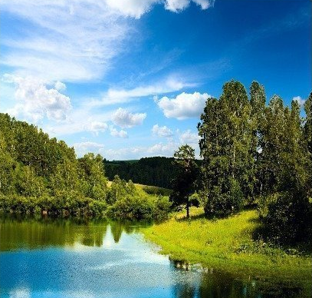 | Водный объект  – природный или искусственный водоем, водоток либо иной объект, постоянное или временное сосредоточение вод в котором имеет характерные формы и признаки водного режима.
Под водным режимом понимается изменение во времени уровней, расхода и объема воды
в водном объекте.
Организация охраны водных объектов осуществляется органами государственной власти Российской Федерации, субъектов Российской Федерации в рамках их компетенции, установленной актами, определяющими статус этих органов.
Юридическими лицами и гражданами могут осуществляться следующие виды пользования водными объектами:
- для питьевого и хозяйственно-бытового водоснабжения;
- для лечебных и оздоровительных целей;
- для рекреационных целей;
- для охоты, рыболовства и рыбоводства;
- для разведки и добычи полезных ископаемых;
- для проведения строительных, дноуглубительных, взрывных, буровых и других работ;
- для обеспечения пожарной безопасности;
- для целей морского, внутреннего водного и воздушного транспорта;
- для целей сброса сточных, в том числе дренажных, вод;
- для производства электрической энергии и сплава древесины;
- для целей эксплуатации мостов, подводных и подземных переходов, других линейных объектов.
Пользователи водными объектами обязаны:
- не допускать нарушение прав других водопользователей, а также причинение вреда окружающей среде;
- содержать в исправном состоянии эксплуатируемые ими очистные сооружения и расположенные на водных объектах гидротехнические и иные сооружения;
- информировать уполномоченные органы государственной власти и органы местного самоуправления об авариях и иных чрезвычайных ситуациях на водных объектах;
- вести учет объема забора водных ресурсов из водных объектов и объемов сброса сточных вод, их качества, регулярные наблюдения за водными объектами и их водоохранными зонами; представлять результаты учета и регулярного наблюдения в органы Росводресурсов.
При использовании водных объектов запрещается:
- сброс в водные объекты и захоронение в них отходов производства и потребления, в том числе выведенных из эксплуатации судов и иных плавучих средств (их частей и механизмов);
- захоронение в водных объектах ядерных материалов, радиоактивных веществ;
- загрязнение и засорение болот отходами производства и потребления, загрязнение их нефтепродуктами, ядохимикатами и другими вредными веществами;
- размещение отходов производства и потребления, кладбищ, скотомогильников и иных объектов, оказывающих негативное воздействие, на водосборных площадях подземных водных объектов;
- сброс в водные объекты сточных вод, не подвергшихся санитарной очистке, обезвреживанию;
- производить забор (изъятие) водных ресурсов из водного объекта в объеме, оказывающем негативное воздействие на водный объект, а также в отсутствие устройств, предотвращающих попадание рыб и других водных биологических ресурсов в водозаборные сооружения;
- ограничивать свободный доступ граждан к водному объекту;
- использовать водные объекты в отсутствие разрешительной документации либо с нарушением условий водопользования.
Водоохранными зонами являются территории, которые примыкают к береговой линии водных объектов и на которых устанавливается специальный режим осуществления деятельности в целях предотвращения вреда окружающей среде.
В границах водоохранных зон допускается:
Строительство и эксплуатация хозяйственных и иных объектов при условии оборудования таких объектов сооружениями, обеспечивающими охрану водных объектов от загрязнения. Под сооружениями, обеспечивающими охрану водных объектов от загрязнения, понимаются:
1) централизованные системы водоотведения (канализации), централизованные ливневые системы водоотведения;
2) сооружения и системы для отведения (сброса) сточных вод в централизованные системы водоотведения (в том числе дождевых, талых, инфильтрационных, поливомоечных и дренажных вод);
3) локальные очистные сооружения для очистки сточных вод (в том числе дождевых, талых, инфильтрационных, поливомоечных и дренажных вод), обеспечивающие их очистку исходя из нормативов, установленных в соответствии с требованиями законодательства в области охраны окружающей среды;
4) сооружения для сбора отходов производства и потребления, а также сооружения и системы для отведения (сброса) сточных вод (в том числе дождевых, талых, инфильтрационных, поливомоечных и дренажных вод) в приемники, изготовленные из водонепроницаемых материалов.

В границах водоохранных зон запрещается:
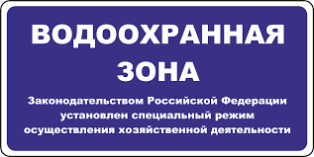 | 1. использование сточных вод в целях регулирования плодородия почв;  2. размещение кладбищ, скотомогильников, объектов размещения отходов производства и потребления, химических;
3. движение и стоянка транспортных средств (кроме специальных транспортных средств), за исключением их движения по дорогам и стоянки на дорогах, и в специально оборудованных местах, имеющих твердое покрытие;
4. размещение автозаправочных станций, складов горюче-смазочных материалов, станций технического обслуживания, используемых для технического осмотра и ремонта транспортных средств, осуществление мойки транспортных средств;
5. сброс сточных, в том числе дренажных, вод;
6. разведка и добыча общераспространенных полезных ископаемых.
Лица, виновные в нарушении законодательства Российской Федерации в области охраны и использования водных объектов, несут административную, уголовную ответственность в соответствии с законодательством Российской Федерации.
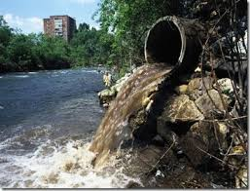 | Лица, причинившие вред водным объектам, возмещают его добровольно или в судебном порядке.
Административная ответственность по
ст. 8.12.1 Кодекса Российской Федерации об административных правонарушениях предусмотрена за несоблюдение условия обеспечения свободного доступа граждан к водному объекту общего пользования и его береговой полосе; по ст. 8.13 КоАП РФ предусмотрена за нарушение правил охраны водных объектов; по ст. 8.14 КоАП РФ предусмотрена за нарушение правил водопользования; по ст. 8.15 КоАП РФ предусмотрена за нарушение правил эксплуатации водохозяйственных или водоохранных сооружений и устройств
Уголовная ответственность:

по ст. 250 УК РФ наступает за загрязнение, засорение, истощение поверхностных или подземных вод, источников питьевого водоснабжения либо иное изменение их природных свойств, если эти деяния повлекли причинение существенного вреда животному или растительному миру, рыбным запасам, лесному или сельскому хозяйству.
В случае, если Вы стали свидетелем нарушения правил использования и охраны объектов животного мира, в том числе водных биологических ресурсов, Вы можете обратиться:
- в Министерство природных ресурсов и экологии Тверской области (г. Тверь, ул. Горького, д. 97, телефон: (4822) 733-133);
- в Управление Министерства внутренних дел Российской Федерации по Тверской области (г. Тверь, площадь Мира, д. 1/70, дежурная часть: (4822) 52-26-00; телефон доверия - (4822) 32-95-52);
- в Управление Росприроднадзора по Тверской области (г. Тверь, Волоколамский пр-т, д. 3, телефон 8-915-705-24-88);
- в Отдел государственного контроля, надзора и охраны водных биоресурсов Московско-Окского территориального управления Росрыболовства
(г. Тверь, ул. Вокзальная, д. 1, телефон (4822) 34-28-11);
- в Тверскую межрайонную природоохранную прокуратуру (г. Тверь, проспект Победы, д. 35, телефон: (4822) 58-58-62).

ГЕНЕРАЛЬНАЯ ПРОКУРАТУРА РОССИЙСКОЙ ФЕДЕРАЦИИ



ВОЛЖСКАЯ МЕЖРЕГИОНАЛЬНАЯ ПРИРОДООХРАННАЯ ПРОКУРАТУРА

Памятка для граждан
"Охрана водных объектов"

г. Тверь
2017

